Reformierte Kirchen Bern-Jura-Solothurn
Suchergebnisse für "Behinderung"

 | Autor / Titel | Jahr | Medientyp | Signatur / Standort
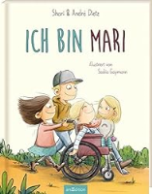 | Dietz, Shari  Ich bin Mari | 2022 | Bilderbuch | Behinderung
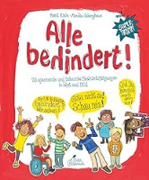 | Klein, Horst  Alle behindert! | 2019 | Bilderbuch | Behinderung
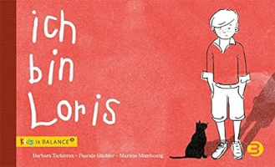 | Tschirren, BarbaraMambourg, Martine  Ich bin Loris : Kindern Autismus erklären | 2015 | Bilderbuch | Behinderung
 | Ribeaud, Marina  Maga und der gefangene Prinz | 2014 | Bilderbuch | Behinderung
 | Müller, Birte  Planet Willi | 2012 | Bilderbuch | Behinderung
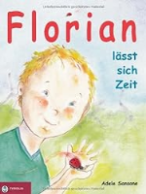 | Sansone, Adele  Florian lässt sich Zeit | 2012 | Bilderbuch | Behinderung
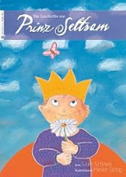 | Schnee, Silke  Die Geschichte von Prinz Seltsam | 2011 | Bilderbuch | Behinderung
 | Weninger, Brigitte  Lauf, kleiner Spatz! | 2010 | Bilderbuch | Behinderung
 | Ribeaud, Marina  Maga und die verzauberten Ohren | 2007 | Bilderbuch | Behinderung
 | Margaret Wild.  Fuchs | 2003 | Bilderbuch | Behinderung

